科目：高二數學 單元：6.1 計數原理 類型：課堂講義
姓名：＿＿＿＿＿＿ 班別：＿＿＿＿＿＿ 學號：＿＿＿＿＿＿ 日期：＿＿＿＿＿＿
一、兩個計數原理
生活中常常要數「一共有多少種方法」。數學有兩條捷徑，用哪一條，看題目說的是「或」還是「和」。
判別口訣：聽到「或」（選其中一樣就完成）→ 分類 → 相加；聽到「和」（每樣都要做）→ 分步 → 相乘。
（1）分類加法計數原理
完成一件事有兩類不同方案：第 1 類有 m 種方法，第 2 類有 n 種方法，那麼完成這件事共有
$N=m+n$
種方法。特徵：任何一類裡的任何一種方法，都可以「一步到位」完成整件事。
（2）分步乘法計數原理
完成一件事需要兩個步驟：第 1 步有 m 種方法，第 2 步有 n 種方法，那麼完成這件事共有
$N=m×n$
種方法。特徵：每一步只是「完成一半」，所有步驟都做完，事情才算完成。
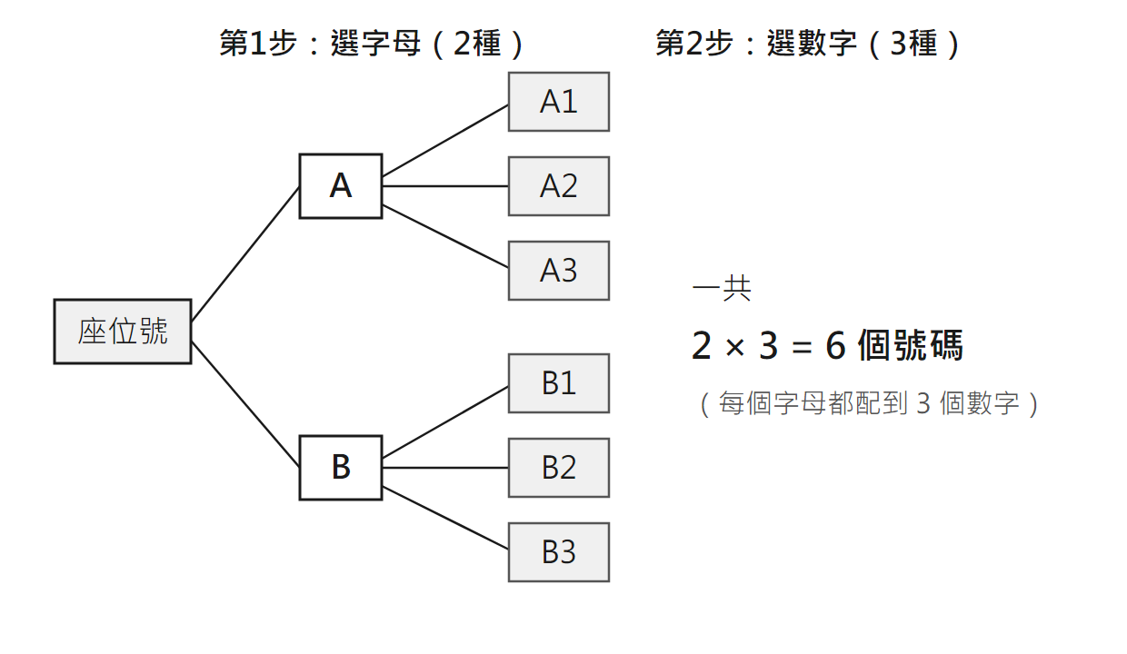
圖：座位編號＝先選字母，再選數字（分步 → 相乘）
二、範例
書架上層放有 4 本不同的數學書，下層放有 3 本不同的語文書。
(1) 從書架上任取 1 本書，有多少種取法？
(2) 從書架上取數學書和語文書各 1 本，有多少種取法？
步驟① 要完成的事情：「取書」。
步驟② 判斷「或」還是「和」：(1) 取數學書「或」語文書，取一本就完成 → 分類；(2) 數學書「和」語文書都要 → 分步。
步驟③ 寫出每類／每步的方法數：數學書 4 種、語文書 3 種。
步驟④ 分類 → 相加：N＝4＋3＝7 種；分步 → 相乘：N＝4×3＝12 種。

檢查：分步的答案（12）一定比分類（7）大嗎？——不一定，但這裡每本數學書都能配 3 本語文書，所以相乘。
接下來請拿《練習_6.1計數原理_融合版》，依同樣的四步驟完成練習A、B、C。

